4.2 PM2.5高濃度事象の詳細解析

4.2.1 解析方法
解析対象は表○に示した高濃度事象のうち季節的な特徴や地域分布を考慮した4事象とした。調査地点は図○に示した通りである。解析には大気汚染常時監視項目(PM2.5、NO、NO₂、SO₂、Ox、NMHC、湿度、風向、風速)の1時間値などを使用した。夏季高濃度事象はPM2.5成分分析測定結果を用いた解析も実施した。なお、PM2.5の環境基準の評価では日平均値(常時監視データ)を、0時を起点にした24時間の平均値が用いられるが、成分分析は10時を起点とした24時間で評価する地点が多く、同日でもPM2.5質量濃度は異なる場合がある。またPM2.5の１時間値の精度は保証されておらず、今回の解析では経時変化等を把握するうえでの参考として使用した。

4.2.2 解析結果
(１)高濃度の発生状況(日平均値35μg/m³超を高濃度とする)
事象別にPM2.5質量濃度(日平均値)の分布状況を示す。
春季高濃度事象（図4-2-2-1）では、3月31日は、ほぼ全域で15μg/m³から35μg/m³未満であったが、4月1日に関東平野の中央部(埼玉県東部、東京都中東部、千葉県西部、茨城県西部、群馬県東部)で高濃度が発生した。4月2日には静岡県の1地点を除き15μg/m³以下と濃度が大きく減少した。
作図はⅡ型共同研究で開発されたソフト（見え見えくん、国環研 曽我氏作成）を利用した。

図4-2-2-1 PM2.5質量濃度分布(春季高濃度事象)

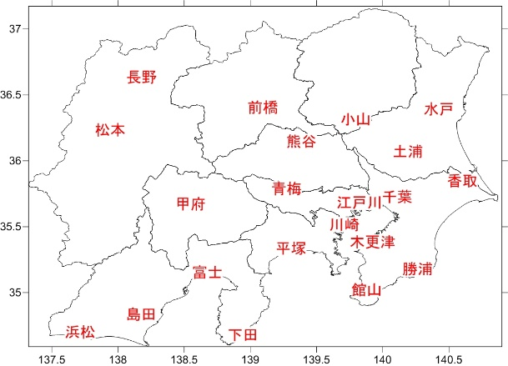
(２)高濃度の発生時刻や濃度変化の把握
A
B
D
C
E
高濃度の発生時刻や期間中の濃度変化を把握するために、調査地点を東京湾沿岸部や太平洋沿岸部、甲信地方など5区域に分け、事象別にPM2.5の質量濃度の推移を解析した。
各地点は常時監視測定項目や成分分析実施の有無、地理的分布を踏まえて選定した。
5区域及び選定した地点を図4-2-2-2及び表4-2-2に示す。また、区域別のPM2.5質量濃度の推移を区域別に図4-2-2-3に示す。

図4-2-2-2 区域及び選定地点

表4-2-2 5区域と選定地点
区域 | 名 称(測定局名) |  | 区域 | 名 称(測定局名)
A  東京湾  沿岸部 | 木更津(木更津中央) |  | D  太平洋  沿岸部② | 平塚(旭小学校)
 | 千葉(千城台北小学校) |  |  | 下田(下田市役所)
 | 江戸川(江戸川区南葛西) |  |  | 富士(救急医療センター)
 | 川崎(国設川崎) |  |  | 島田(島田市役所)
B  関東平野中央及び内陸部 | 前橋(衛生環境研究所) |  |  | 浜松(浜松中央測定局)
 | 小山(小山市役所) |  | E  甲信部 | 長野(環境保全研究所)
 | 土浦(土浦保健所) |  |  | 松本(松本)
 | 熊谷(熊谷) |  |  | 甲府(甲府富士見)
 | 青梅(青梅市東青梅)
C  太平洋  沿岸部① | 水戸(水戸石川)
 | 香取(香取羽根川)
 | 勝浦(勝浦小羽戸)
 | 館山(館山亀ケ原)

・春季高濃度事象
高濃度は主に3月30日から4月1日にかけて発生した。
30日は、A区域（東京湾沿岸部）が午前中に濃度が上昇し午後に低下するパターンであった。B区域(関東平野中央及び内陸部)は熊谷で濃度が上昇していたが他地点で上昇は見られず、C区域（太平洋沿岸部①）は水戸が午後に濃度が急上昇していたが、他地点は上昇していなかった。D区域（太平洋沿岸部②）とE区域（甲信部）では午後と夜間に濃度が上昇していたが、甲府は逆に夜間に濃度が低下していた。
31日はA区域の江戸川と川崎、B区域の土浦、C区域の水戸、E区域の各地点で午前中に濃度が上昇した。D区域では島田の濃度が高く、18時に46μg/m³であった。
4月1日は全区域で高濃度となったが、区域によって濃度の上昇する時間帯が異なっていた。A区域は、午前中と夜間に濃度が上昇し、B区域は夜間に上昇し、C区域では午後に上昇した。D区域では、深夜に上昇し、下田では72μg/m³と急上昇した。E区域では長野と甲府で午後に濃度が上昇したが、松本はその時間帯は低下していた。全区域ともに深夜から2日の早朝にかけて急激に濃度が減少するパターンであった。

図4-2-2-3 PM2.5質量濃度の推移(春季高濃度事象)

(３)気象及び前駆物質を含めた詳細解析
ここまでPM2.5の質量濃度を用いて日単位での高濃度の発生状況を整理し、高濃度の発生時刻や濃度変化について把握したので、ここでは高濃度の発生時刻を中心にNOxやNMHCなどの関連物質と風向風速などの情報も含めた時間的、空間的な挙動について解析した。
①春季高濃度事象
・気象概要
3月31日は本州では高気圧に広く覆われ、晴れて最高気温が高くなった。4月1日は本州を寒冷前線が南下し、ほぼ全国的に雨。最高気温は概ね前日より低下した。2日は移動性高気圧に広く覆われ、晴れて日中は気温が上昇した。

図4-2-2-4 天気図 (気象庁http://www.data.jma.go.jp/fcd/yoho/hibiten/)

・PM2.5や関連物質の挙動
図4-2-2-5①～③において多くの地点で高濃度がみられた4月1日を中心に検討した。
31日24時は東京湾からやや強い南西の風が吹いており、掛川市でPM2.5が40μg/m³であったが他は35μg/m³未満であった。なお、埼玉県の一部、立川及び富士でNOｘ濃度が40ppbを超過していた。
1日の6時は関東平野で弱い北系の風となり、関東平野南部及び静岡県西部でPM2.5、NOｘ及びNMHC濃度が上昇し、熊谷（68％）を除く全地点の湿度が70％を超過していた。
12時は駿河湾、東京湾からやや強い南西の風が吹き込んでいたが、関東平野北部では北東の弱い風が吹き、関東平野中央部に風の収束域が出来たことからPM2.5の高濃度域が概ね関東平野の中央部に出現した。また、NOｘの高濃度域も同様に主に東京湾北部から内陸部に集中していた。
15時は駿河湾と東京湾からの南西の風と鹿島灘からの北東の風が吹いており、12時と同様に風の収束域付近である関東平野中央部でPM2.5が高濃度となり、NOｘは東京湾北部沿岸部で35ppbを超過していた。
18時は駿河湾からの南西の風と鹿島灘からの北東の風であり、12時、15時と同様にPM2.5の高濃度域は関東平野中央部で高く、NOｘは神奈川県北部のみが35ppbを超過していた。
21時は鹿島灘からの北東の風が卓越し、50μg/m³を超えるPM2.5の高濃度域は関東平野を南下しており、NOｘは多くの地点で低下して15ppb未満となった。
さらに、図4-2-2-6に示す東京タワーの高度別気温をみると、1日の14時頃から高度103ｍ以下で逆転層が生じており、その後も引き続き大気が安定していたことから、1日の午後から関東平野中央部の多くの地点でPM2.5が高濃度になったと思われる。
本現象においては、PM2.5濃度が高くなった際に、ほぼ同時間帯の同地域でNOx濃度が高くなっていたことから、燃焼に伴う発生源等の汚染物質の影響があり、さらに大気が安定した状態にある中で、高濃度化したことによる地域汚染によるものと考えられた。

図4-2-2-6 東京タワーの高度別気温

参考文献

PM2.5
PM2.5
PM2.5

NOx
NOx
NOx

NMHC
NMHC
NMHC

図4-2-2-5-① 春季高濃度事象におけるPM2.5質量濃度等の分布状況 （単位 PM2.5：μg/m³、NOｘ：ppb、NMHC:ppmC）
PM2.5
PM2.5
PM2.5

NOx
NOx
NOx

NMHC
NMHC
NMHC

図4-2-2-5-② 春季高濃度事象におけるPM2.5質量濃度等の分布状況 （単位 PM2.5：μg/m³、NOｘ：ppb、NMHC:ppmC）
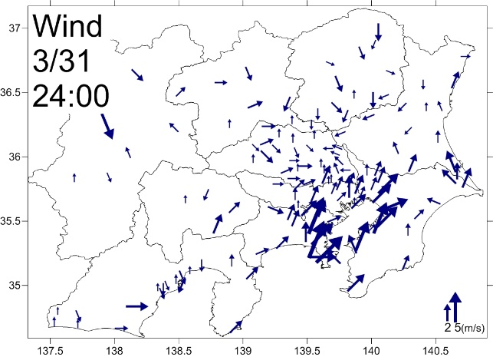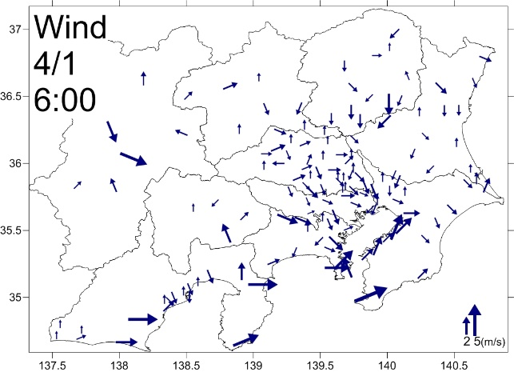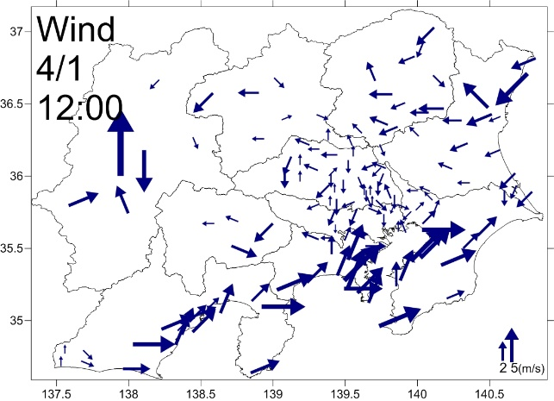

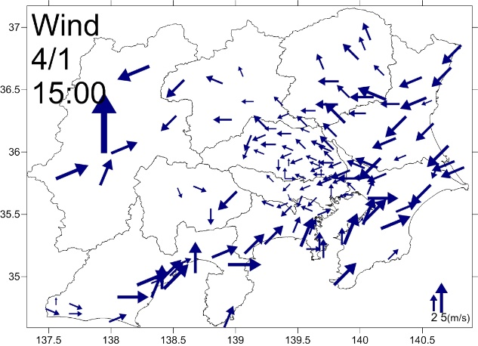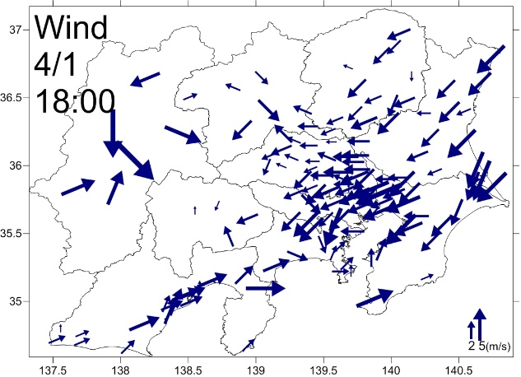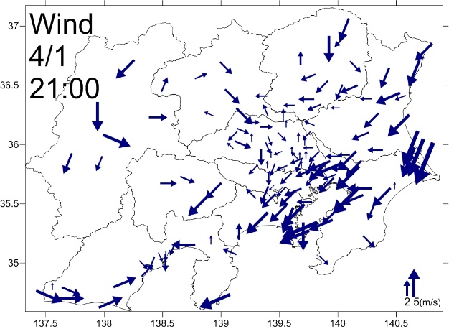
図4-2-2-5-③ 春季高濃度事象における風向風速の分布状況

